UNIVERSIDAD DE CARABOBO
FACULTAD DE CIENCIAS DE LA EDUCACIÓN
ESCUELA DE EDUCACIÓN
DEPARTAMENTO DE BIOLOGÍA Y QUÍMICA
TRABAJO ESPECIAL DE GRADO

SCRABBLE QUÍMICO COMO ESTRATEGIA LÚDICA PARA EL APRENDIZAJE DEL LENGUAJE QUÍMICO
Estudio dirigido a los estudiantes de tercer año de Educación Media General de la U.E. “Antonio Herrera Toro” Valencia Estado Carabobo.

Autoras:
Moreno Marly C.I.18.437.788
Páez Nancy C.I.19.913.764

Julio, 2015
UNIVERSIDAD DE CARABOBO
FACULTAD DE CIENCIAS DE LA EDUCACIÓN
ESCUELA DE EDUCACIÓN
DEPARTAMENTO DE BIOLOGÍA Y QUÍMICA
TRABAJO ESPECIAL DE GRADO

SCRABBLE QUÍMICO COMO ESTRATEGIA LÚDICA PARA EL APRENDIZAJE DEL LENGUAJE QUÍMICO
Estudio dirigido a los estudiantes de tercer año de Educación Media General de la U.E. “Antonio Herrera Toro” Valencia Estado Carabobo.

(Trabajo presentado para optar al Título de Licenciada en Educación)

Tutora: Msc. Karina Luna Autoras:
Moreno Marly C.I.18.437.788
Páez Nancy C.I.19.913.764

Julio, 2015

DEDICATORIA

A Dios primeramente, por darme salud, guiar mis pasos, darme fortaleza para seguir siempre adelante y llegar hasta donde estoy, cumpliendo con mí meta.

Al Dr. José Gregorio Hernández por darme amparo y mucha salud cuando más lo he necesitado.

A mis Padres, Ramona Mendoza y Evelio Moreno, por tanto esfuerzo, apoyo y dedicación, tanto en mi carrera como en todo. Aunque ya no estés físicamente Papá, sé que desde el cielo o donde estés estas muy orgulloso de mi por este logro. Los Amo.

A mis hermanos Ever, Ramón y Susan por estar siempre a mi lado, por cuidarme y quererme tanto, a pesar de las peleas que son normales entre hermanos los adoro.

A mis sobrinos Santiago, Juan Pablo y Kevin por ser los terremotos y llenar todo de alegría, los quiero.

A mis amigos, y Profesores por ser partícipes en cada experiencia vivida a lo largo de mi carrera profesional, gracias por su colaboración y sus enseñanzas que forma parte fundamental de mi crecimiento profesional.

Atte.Marly Moreno

DEDICATORIA

Este trabajo va dedicado a todas aquellas personas que siempre han estado a mi lado apoyándome para que siga progresando personal y profesionalmente.
A Nancy Barrios, mi querida mamá, quien es ejemplo de lucha y dedicación. Siendo también, mi mayor orgullo y mi motor para seguir adelante. Te amo.
Al esposo de mi mamá Pedro Galíndez, por su ayuda y apoyo durante mi carrera.
A mis adorados abuelos, Margarita Barrios y Ostacio Gallardo, por ser mis segundos padres, por sus consejos y amor incondicional.
A mis queridas hermanas, Lunais Páez, Madeira Páez, Diosinelly Páez y Keini Barrios, por ser mis amigas y estar siempre a mi lado cuando más las necesito.
A mis bellas sobrinas y bellos sobrinos, Valentina Mota, Vicknegys Ortíz, Naomi Ortíz; Aarón Mota y Elián Rivero, a mi tesoro y ahijado Sebastián Verasteguí, quienes me envuelven y motivan con sus ocurrencias llenándome siempre de alegría.
A mi tía Yamileth Gallardo, quien me ha brindado su apoyo y cariño siempre.
Finalmente, a todas y cada una de aquellas personas que han formado parte en mi formación todos estos años.

Con todo mi amor…!
Atte. Nancy Páez
AGRADECIMIENTO
Primeramente a Dios, por ser mi guía y darme la oportunidad de cumplir mis metas.
A mi madre, Nancy Barrios, por su ayuda, motivación, amor y apoyo incondicional en todos los momentos de mi vida. A su esposo, Pedro, por su apoyo y colaboración en mis estudios.
A mis hermanas, Lunais, Madeira, Diosinelly y Keini, por estar siempre a mi lado en los buenos y malos momentos.
A mi abuelo Ostacio Gallardo, por su ayuda y cariño.
A mi tía Yamileth Gallardo y a su esposo Benjamín Verasteguí, por su ayuda y motivación durante mi carrera.
A la Sra. María Lares, al Sr. José Rivero y a mi cuñado José Daniel Rivero, por abrirme las puertas de su casa y brindarme apoyo para la realización del TEG.
A mis cuñados Víctor Ortíz y Junior Mota, porque de alguna u otra manera me brindaron su colaboración.
A mi compañera de TEG, Marly Moreno, por su tolerancia, comprensión y ayuda en la realización del mismo.
A nuestra tutora, la Profesora Karina Luna, por su paciencia, ayuda y aportes en la realización del TEG.
Al Profesor José Guevara, por ofrecernos sus ideas, orientarnos y ayudarnos en reiteradas oportunidades.
A mis compañeros de clase, Raúl Arteaga, por brindarnos su ayuda y apoyo en todo momento, y Albert Ojeda, por su colaboración.
A la Universidad de Carabobo por ser la institución que me proporcionará un grado de instrucción a nivel profesional.
¡A todos un millón de gracias! Atte. Nancy Páez

AGRADECIMIENTO

A Dios, por darme vida y salud, y fortaleza para culminar mi carrera profesional, manteniéndome siempre saludable.

A mi casa de estudio, la Universidad de Carabobo por brindarme la oportunidad de llevar a cabo mi formación profesional. Por otra parte, al Departamento de Biología y Química por toda su colaboración.

A los profesores de la Universidad de Carabobo, por todas sus enseñanzas, paciencia y dedicación, la cual ha sido de gran ayuda en el crecimiento tanto profesional como humano, en especial a la profesora Karina Luna por todas sus recomendaciones, sugerencias, orientación, para así llevar a cabo y cumplir satisfactoriamente con la realización del TEG.

A mi compañera de TEG, Nancy Páez, por su responsabilidad y ayuda para llevar a cabo dicha investigación.

A mis amigos, Raúl y Mariangel, por toda su colaboración, apoyo brindado y estar en las buenas y malas. Los Quiero.

Al Profesor José Guevara, por sus recomendaciones y ayuda en varias oportunidades.

Atte.Marly Moreno
ÍNDICE GENERAL

Contenido Pág.
Dedicatoria...................................................................................................................iii
Agradecimiento.............................................................................................................v
Índice General……………………………………………………………………….vii
Lista de cuadros…………………………………………………. …………………..ix
Lista de gráficos……………………………………………………………………….x
Resumen............................................................................................................... .......xi
Introducción………………………………………………………………………….12

CAPÍTULO I
EL PROBLEMA
Planteamiento del Problema………………………………………………………14
Objetivos de la Investigación..................................................................................17
Objetivo General………………………………………………………………….17
Objetivos Específicos……………………………………………………………..17
Justificación............................................................................................................18

CAPÍTULO II
MARCO TEÓRICO
Antecedentes de la Investigación…………………………………………………20
Bases Teóricas.........................................................................................................22
Estrategias de Enseñanza…………………………………………………………22
Estrategias Lúdicas……………………………………………………………….23
El Juego como estrategia………………………………………………………….24
Juegos Lúdicos………………………………………………………………...….24
Teoría de Bruner sobre los Juegos Infantiles……………………………………..25
Teoría de Vygosky: El modelo socio-cultural sobre los juegos……………….….25
Descripción del Scrabble……………………………………………………...….26
El Lenguaje Químico……………………………………………………………..26
Nomenclatura Química…………………………………………………………...27
Importancia de estrategias para la Enseñanza del Lenguaje químico…………….27
Bases Legales..........................................................................................................29

CAPÍTULO III
MARCO METODOLÓGICO
Diseño de la Investigación………………………………………………………..33
Tipo de Investigación……………………………………………………………..33
Nivel de la Investigación………………………………………………………….34
Modalidad de la Investigación................................................................................34
Población………………………………………………………………………….35
Muestra……………………………………………………………………………35
Técnicas e Instrumentos de recolección de datos para el diagnóstico...................36
Validez del Instrumento…………………………………………………………..37
Confiabilidad del Instrumento…………………………………………………....37
Técnica de Procesamiento y Análisis de la Información........................................38

CAPÍTULO IV
ANÁLISIS E INTERPRETACIÓN DE LOS RESULTADOS
Interpretación de los Resultados………………………………………………….39
Análisis de los Resultados………………………………………………………..56

CAPÍTULO V
CONCLUSIONES……………...................................................................................57
RECOMENDACIONES..............................................................................................59

CAPÍTULO VI
LA PROPUESTA
Introducción………………………………………………………………………60
Justificación…………………………………………………………………........61
Misión y Visión.......................................................................................................62
Objetivo General………………………………………………………………….62
Objetivos Específicos..............................................................................................62
Ámbito de Aplicabilidad………………………………………………….............62
Presentación del Juego……………………………………………………............62

REFERENCIAS BIBLIOGRÁFICAS…………………………………………….66

ANEXOS…………………………………………………………………………….69

LISTA DE CUADROS
Pág.
Cuadro Nº
- Tabla de especificaciones de la Investigación…………………………………....32
- Relación Rango-Confiabilidad en Kuder-Richardson…………………………....38
- Resultados de las encuestas………………………………………………...…….40
- ¿Reconoces los símbolos de los elementos que conforman la tabla periódica?...41
- ¿Conoces en cuantos grupos se divide la tabla periódica?.....................................42
- ¿La tabla periódica está organizada en 7 periodos?...............................................43
- ¿Conoces el origen de la simbología de los elementos químicos?........................44
- ¿“K” es el símbolo químico del potasio?...............................................................45
- ¿Conoces las propiedades químicas de los elementos metálicos de la tabla periódica?................................................................................................................46
- ¿Conocer la tabla periódica es importante para el aprendizaje de la química?..47
- ¿El profesor de química explica de manera comprensible?..............................48
- ¿El profesor te entusiasma a aprender de la química?......................................49
- ¿El docente de química utiliza juegos que te motivan a aprender más sobre la asignatura? …………………………………………………………...………….50
- ¿El docente debe emplear juegos para el aprendizaje de la simbología de los elementos químicos?..............................................................................................51
- ¿Te gustaría aprender la simbología de los elementos químicos a través de un juego?......................................................................................................................52
- ¿Estás de acuerdo con la aplicación de un juego como estrategia de aprendizaje para mejorar tu rendimiento?.................................................................................53
- ¿Te gustaría conocer el Scrabble Químico como estrategia para el aprendizaje de los elementos químicos?...................................................................................54
- ¿La implementación del Scrabble Químico como estrategia de aprendizaje para la enseñanza de la química podría beneficiarte como estudiante?........................55
- Presupuesto de la Propuesta…………………………………………...………63

LISTA DE GRÁFICOS
Pág.
Gráficas.

Gráfica Nº1…………………………………………………………………………41
Gráfica Nº2…………………………………………………………………………42
Gráfica Nº3…………………………………………………………………………43
Gráfica Nº4…………………………………………………………………………44
Gráfica Nº5…………………………………………………………………………45
Gráfica Nº6…………………………………………………………………....……46
Gráfica Nº7…………………………………………………………………………47
Gráfica Nº8…………………………………………………………………....……48
Gráfica Nº9……………………………………………………………………….…49
Gráfica Nº10…………………………………………………………………...……50
Gráfica Nº11……………………………………………………………………...…51
Gráfica Nº12…………………………………………………………………...……52
Gráfica Nº13…………………………………………………………………...……53
Gráfica Nº14…………………………………………………………………...……54
Gráfica Nº14……………………………………………………………………...…55

UNIVERSIDAD DE CARABOBO
FACULTAD DE CIENCIAS DE LA EDUCACIÓN
ESCUELA DE EDUCACIÓN
DEPARTAMENTO DE BIOLOGÍA Y QUÍMICA
TRABAJO ESPECIAL DE GRADO
SCRABBLE QUÍMICO COMO ESTRATEGIA LÚDICA PARA EL APRENDIZAJE DEL LENGUAJE QUÍMICO
Autoras:
Moreno Marly; Email: marlyc_20@hotmail.com
Páez Nancy; Email:solenny_18@hotmail.com
Profesora asesora:
Msc. Karina Luna; kariluna35@hotmail.com
Universidad de Carabobo, Valencia.
RESUMEN
Se propuso el Scrabble Químico como estrategia lúdica para el aprendizaje del Lenguaje Químico. Cabe considerar que, esta investigación es de tipo descriptiva dentro de una metodología cuantitativa, bajo la modalidad de proyecto factible. Apoyada en la teoría de Bruner sobre los juegos infantiles y la teoría de Vygotsky: el modelo sociocultural sobre los juegos. La población fue de 136 estudiantes con una muestra de 34; empleándose para la recolección de datos una encuesta de 15 ítems. Para la confiabilidad del instrumento se empleó el coeficiente Kr₂₀ con un resultado de 0.65, y para la validez el juicio de expertos. El resultado fue satisfactorio, ya que, el 91% de los estudiantes estuvo de acuerdo en la implementación de un juego como estrategia de aprendizaje; concluyendo que, la aplicación del Scrabble Químico como estrategia lúdica posee gran factibilidad, esto evidenciado por el interés de los educandos en aprender por medio de estrategias innovadoras.
Palabras Claves: Lenguaje Químico, Estrategia lúdica, Scrabble Químico.
Línea de Investigación: Estrategias para la enseñanza, aprendizaje y evaluación de la biología y la química.
ABSTRACT
Chemical Scrabble as playful learning strategy for chemical language was proposed. It considered that this research is descriptive in a quantitative methodology in the form of feasible project. Supported by the theory of Bruner on the playground and the theory of Vygotsky: the sociocultural model on games. The population was 136 students with a sample of 34; being used for data collection a survey of 15 items. For the KR20 instrument, reliability coefficient with a score of 0.65, and for the validity expert judgment was used. The result was satisfactory, since 91% of students agreed in implementing a game like learning strategy; concluding that the application of game strategy and Scrabble Chemical has great feasibility, this evidenced by the interest of students in learning through innovative strategies.
Keywords: chemical language, playful strategy, Scrabble Chemical.
Research Line: Strategies for teaching, learning and assessment of biology and chemistry.
INTRODUCCIÓN

La educación forma un pilar fundamental en la vida de todo ser humano, es por ello que a través del proceso educativo deben surgir cambios novedosos que de una u otra forma genere crecimiento y producción, para así despertar el interés en los estudiantes y los haga participes de su propio aprendizaje, por lo que es necesario el uso de estrategias sobre todo en la materia química, ya que los estudiantes la ven como un obstáculo y se bloquean, por esta razón debe llevarse a la vida diaria y que sea dinámica y divertida.
En este sentido el Scrabble es un juego que ha sido utilizado desde la antigüedad capaz de formar palabras, tiene como función entretenerse y tener buen pronunciamiento de las mismas para que sean correctas. En la Educación cada día transcurren cambios, debido a esto los docentes deben innovar y observar las necesidades del grupo, esto con la finalidad de que el docente con nuevas estrategias permita comunicarse con los estudiantes.
Ahora bien, cabe destacar que los docentes pueden crear estrategias innovadoras basándose en juegos que llamen la atención del estudiante y de esta manera adaptarlo a la materia y al tema a desarrollar, con el propósito de no ver la asignatura engorrosa, sino que sea diferente y divertida, esto permite al estudiante intervenir o participar en su propio aprendizaje educativo e incentivar a los estudiantes y despertar el interés por la química.
La presente investigación tiene como propósito Proponer el Scrabble Químico como estrategia lúdica para el aprendizaje del Lenguaje Químico dirigido a los estudiantes de tercer año de Educación Media General de la U.E. “Antonio Herrera Toro”.
Por lo tanto, la misma se estructura en seis capítulos de la siguiente manera:
Capítulo I se estructura del planteamiento del problema, los objetivos y la justificación de la investigación, seguidamente en el Capítulo II, se hace referencia a las teorías sobre los juegos, antecedentes y bases legales que sustentan la investigación. Capítulo III, todo lo que compone al marco metodológico, es decir, el tipo y diseño de la investigación, la población y muestra, además la técnica y recolección de datos, la validez y confiablidad, Capítulo IV, todo lo referente a la presentación de los datos, análisis e interpretación de los resultados. En cuanto al Capitulo V, se presentan las conclusiones y recomendaciones de la investigación. Por último se presenta el Capítulo VI, todo lo que hace referencia a la propuesta, es decir Introducción, Justificación, Misión, Visión, Objetivo General y Específicos, Ámbito de Aplicabilidad y la presentación del Juego.

CAPÍTULO I
EL PROBLEMA
Planteamiento de Problema
En el siglo XIX, se planteó representar de una forma sencilla y abreviada cada una de las sustancias que se conocían es ese tiempo, el desarrollo de la Química, como ciencia, hizo necesario dar a cada sustancia un nombre que pudiera representarse de forma abreviada y clara, y que al mismo tiempo suministrara información acerca de la composición molecular de las sustancias y de su naturaleza elemental. En la medida en que la química se fue consolidando como ciencia, desarrolló un lenguaje propio, dando origen a la nomenclatura que es parte del lenguaje de la Química y de las ciencias que la utilizan para realizar trabajos de investigación y las aplicaciones tecnológicas de sus descubrimientos.
En este sentido, la química tiene un lenguaje particular unificado, que permite identificar las fórmulas y los nombres de las sustancias, se debe a la gran cantidad de reactivos que se maneja en el área de química, por lo que se hace imprescindible la existencia de un conjunto de reglas y normas que rijan como nombrar e identificar los elementos existente en el mundo científico. De no ser así, el intercambio de información entre unos y otros países sería de escasa utilidad. Además, tienen la importancia de servir como lenguaje universal para el trabajo científico, para la industria y la tecnología en general de cualquier país sea cual sea su idioma.
Por ende, hoy en día existen unos cuatro millones de sustancias químicas. Esto hace, que denominar cada una de ellas con un nombre especial resultaría una tarea interminable y muy complicada. Por lo tanto, uno de los objetivos de la química, como asignatura, es presentar la escritura de las formulas química y su nomenclatura (nombrar las sustancias químicas), o realizar el proceso inverso. Esto facilita la comunicación entre las diferentes disciplinas científicas y tecnológicas.
De igual forma, el aprendizaje del Lenguaje Químico al igual que el aprendizaje de cualquier otra lengua, requiere de práctica y estudio para poder entender y asimilar las diversas recomendaciones que determinan el nombre y escritura de una sustancia. Que se ha venido desarrollando en paralelo con sus propios avances y se ha ido perfeccionando a medida que se conoce más la naturaleza de la materia y de sus transformaciones.
Asimismo, en la actualidad se emplean símbolos para representar los elementos, fórmulas en la representación de los compuestos y ecuaciones para las reacciones químicas. Sin embargo, el lenguaje químico no se limita a símbolos, fórmulas y ecuaciones. Toda una serie de términos propios del conocimiento químico son usados para explicar los fenómenos naturales relacionados con la química: mol, enlace químico, electrones, valencia, cambio químico, oxidación, reducción, sustancia, entre muchos otros más.
De igual forma, la metodología aplicada en el desarrollo de los procesos enseñanza y aprendizaje ha sido dirigida a la impartir conocimientos teóricos independientes del trabajo experimental o en la búsqueda de nuevas estrategias de aprendizaje que motiven al estudiante, impidiendo que estos conocimientos se integren a las estructuras cognoscitivas; lo que no permiten el desarrollo de capacidades tales como observación, razonamiento y análisis que conduzca a despertar el interés en el estudio de las ciencias.
A partir de ello, Venezuela es uno de los países que no se escapa de esta realidad educativa, y al igual que los países de América Latina, la enseñanza de la Química ha tenido que enfrentar el problema de la falta de estrategias y metodologías para la resolución de problemas y manejo propio de la asignatura. De manera que, la falla que existe en la enseñanza de la Química, debido a la poca implementación de estrategias didácticas.
Esto implica, conocer los conceptos que subyacen en los términos que lo forman, de modo que las ideas se compartan de forma clara, donde no sólo consiste en expresar una serie de términos carentes de significados, sino en expresar ideas, con términos adecuados y construyendo un saber científico, esto puede resultar complicado, la asimilación y comprensión de todas sus reglas, especialmente para los estudiantes de tercer año de educación media general, ya que este es su primer contacto con esta ciencia.
Debido a esto, es necesario la creación de estrategias lúdicas que cumplan con las necesidades y metas educativas, para que, posteriormente se implementen y permitan alcanzar los objetivos que se deseen, además que vayan en pro de la enseñanza.
Para constatar esto, se realizó una observación en la U.E. “Antonio Herrera Toro”, específicamente a estudiantes de tercer año de Educación Media General de la sección “C”, para visualizar de una forma más directa la manera de cómo se imparten las clases en el área de la química, la cual se notó la falta de creatividad por parte del profesorado, y la falta de interés por parte de los estudiantes, al ver la química de una forma complicada, que los lleva a bloquearse, ésta requiere ser explicada de manera divertida para que haya entusiasmo y rendimiento.
Por lo que surge la inquietud de Proponer una estrategia lúdica, el cual será el Scrabble Químico, para que el docente imparta de manera creativa las clases de química, atendiendo a las necesidades de cada uno de ellos y despertando el interés en los estudiantes, y que facilite el aprendizaje del lenguaje químico de manera fácil y divertida, siendo preciso que desde las aulas se desarrolle la independencia cognoscitiva, la avidez por el saber, el protagonismo estudiantil.
En efecto, se enriquece el aprendizaje por el espacio dinámico y virtual, permitiendo que el estudiante, mediante estrategias lúdicas, comience a pensar y actuar en medio de una situación determinada que fue construida con semejanza en la realidad, con un propósito pedagógico.
En tal sentido, es oportuno incorporar por parte del docente el uso de estrategias lúdicas que fortalezcan la adquisición del conocimiento sobre el lenguaje químico y sus reglas. Es entonces necesario, hacer referencia a la teoría del aprendizaje significativo de Ausubel: la cual ofrece en este sentido el marco apropiado para el desarrollo de la labor educativa, así como para el diseño de técnicas educacionales coherentes con tales principios, constituyéndose en un marco teórico que favorecerá dicho proceso. Ausubel, (1983) (citando su teoría):
Un aprendizaje es significativo cuando los contenidos: son relacionados de modo no arbitrario y sustancial (no al pie de la letra) con lo que el alumno ya sabe. Por relación esencial y no arbitraria se debe concebir que las ideas se relacionen con algún aspecto existente específicamente relevante de la estructura cognoscitiva del alumno, como una imagen, un símbolo ya significativo, un concepto o una proposición (p. 320).
Además, el aprendizaje teniendo como herramienta estrategias didácticas tales como la lúdicas, incrementa el valor para la enseñanza por el hecho de que se combina la participación, la colectividad, el entretenimiento, la creatividad, la competición y la obtención de resultados en situaciones problemáticas. En resumen, debe guiar y motivar al estudiante al aprendizaje de la ciencia. A través de esto surge la siguiente interrogante:
¿Será factible el Scrabble Químico como Estrategia Lúdica en el aprendizaje del Lenguaje Químico de tercer año de Educación Media General de la U.E. “Antonio Herrera Toro”?
Objetivos de la Investigación
Objetivo General
Proponer el Scrabble Químico como estrategia lúdica para el aprendizaje del Lenguaje Químico dirigido a los estudiantes de tercer año de Educación Media General de la U.E. “Antonio Herrera Toro”.
Objetivos Específicos
- Diagnosticar la necesidad del Scrabble Químico como estrategia lúdica para el aprendizaje del Lenguaje Químico dirigido a los estudiantes de tercer año de Educación Media General de la U.E. “Antonio Herrera Toro”.
- Determinar la factibilidad del Scrabble Químico como estrategia lúdica para el aprendizaje del Lenguaje Químico dirigido a los estudiantes de tercer año de Educación Media General de la U.E. “Antonio Herrera Toro”.
- Diseñar el Scrabble Químico como estrategia lúdica para el aprendizaje del Lenguaje Químico en los estudiantes de tercer año de Educación Media General de la U.E. “Antonio Herrera Toro”.

Justificación
Debido al bajo desempeño y desmotivación que suelen mostrar los estudiantes hacia el área de la Química, se hace necesario implementar nuevas estrategias que despierten el interés de los mismos en el Lenguaje Químico. Esto tomando en consideración que el proceso de enseñanza -aprendizaje de esta temática en las instituciones educativas se hace complejo en la medida que los docentes no utilizan estrategias lúdicas, reconociendo que las mismas son de suma importancia para lograr en los educandos un aprendizaje significativo; por otra parte, se debe tomar en cuenta que la clase de ciencias no es solo transmitir información, sino que se debe enseñar a utilizarla.
Por ello, al utilizar estrategias innovadoras se puede romper con la monotonía que hace del aprendizaje de la química una actividad aburrida que poco estimula y motiva al estudiante, es por esto que la aplicación del Scrabble Químico como estrategia lúdica en la enseñanza de la química, viene a representar una actividad innovadora que hace que el aprendizaje del lenguaje químico sea un proceso atractivo e interesante.
Por otra parte, se debe reconocer que en la actualidad los docentes se ven en la necesidad de utilizar nuevas estrategias que llamen la atención del educando, tomando en cuenta que los mismos son seres que sienten, actúan, opinan y poseen un sentido crítico que no puede ser ignorado dentro del aula de clases.
En este sentido, es necesario recordar que a través del tiempo el juego ha sido un espacio que permite el desarrollo tanto motriz como cognitivo del infante, por esta razón, muchas personas han intentado resaltarlo no solo como herramienta útil en el momento de enseñar, sino también como un paso firme en la construcción de espacios donde el aprendizaje significativo sea la principal característica del estudiante.
Igualmente, la presente investigación tendrá grandes aportes en cuanto al nivel institucional, debido a que la problemática planteada es de gran importancia en lo que a la propuesta de estrategias lúdicas se refiere, en este caso sería el Scrabble Químico, la cual puede ser una herramienta para la enseñanza y que al mismo tiempo cubra con las necesidades de la institución en pro de fortalecer el contenido del Lenguaje Químico.
Asimismo, en lo metodológico la implementación del Scrabble Químico, para la enseñanza del Lenguaje Químico, puede ser una herramienta innovadora en el aula de clase; en el ámbito educativo, el uso de éste es un gran aporte para que se dé el aprendizaje significativo basado en estrategias. A nivel personal, la implementación de Scrabble Químico como estrategia, facilita al docente la innovación a la hora de impartir sus clases Teóricas, también, permite que conozca la importancia del juego y la creatividad en la educación para el desarrollo del conocimiento. Es por esto que, esta investigación posee gran relevancia, ya que la misma busca implementar el Scrabble como estrategia para la enseñanza del lenguaje químico, logrando con esto que el aprendizaje de dicha temática sea más eficaz.
Es necesario destacar que este proyecto de investigación se fundamenta en las líneas de investigación del departamento de biología y química referente a las estrategias para la enseñanza, aprendizaje y evaluación de la biología y la química, cuya temática es la didáctica de la biología y la química, subtemática estrategias y métodos didácticos para la enseñanza de la biología y la Química.

CAPITULO II
MARCO TEÓRICO
En este capítulo se hará referencia a los distintos trabajos, postulados teóricos y leyes que sustenta la validez de la investigación desarrollada. El Marco Teórico en síntesis trata de abordar todo aquello que documentalmente aporta la importancia teórica que ofrecen muchos autores, libros y referencias bibliográficas destinadas para informar al lector.
Arias (2006), refiere que: “El Marco Teórico o referencial, es el producto de la revisión documental-bibliográfica, y consiste en una recopilación de ideas, posturas de autores, conceptos y definiciones, que sirvan de base a la investigación” (p.106).
Antecedentes de la Investigación
Se hará énfasis a ciertas investigaciones que de una u otra forma guardan estrecha relación y sirven como soporte para el desarrollo de la actual investigación, esto con la finalidad de dar el mejor y más significado aporte teórico. Arias (2006), establece que: “los antecedentes reflejan los avances y el estado actual del conocimiento en un área determinada y sirven de modelo o ejemplo para futuras investigaciones” (p.106). Seguidamente se presentan algunos de esos trabajos que darán el aporte a la presente investigación.
De esta manera, Herrera (2010) realizó una investigación titulada: “Aplicación de los juegos didácticos como herramienta para propiciar el aprendizaje significativo de la nomenclatura química en estudiantes de 9° grado”. La presente investigación tuvo como objetivo aplicar los juegos didácticos para propiciar el aprendizaje significativo de la nomenclatura química. Es preciso mencionar, que el estudio se enmarcó dentro del enfoque cuantitativo, específicamente en un estudio de tipo confirmatorio de campo, la técnica utilizada fue la recolección de datos y la encuesta como instrumento; con una población de 160 estudiantes de noveno año de la cual se tomó una muestra de 62. Cabe resaltar que, se logró mayor entusiasmo e interés en los estudiantes al realizar los diferentes juegos didácticos, ya que influyen significativamente en el aprendizaje significativo de la nomenclatura química y mayor promedio en las calificaciones.
De acuerdo con el planteamiento anterior, se puede decir que el antecedente es pertinente con la presente investigación, debido a que ambas pretenden incorporar juegos como estrategias de enseñanza que ofrezcan posibles soluciones en lo referente al aprendizaje de la química.
Posteriormente, Salcedo (2012) realizó una investigación titulada: “Efecto del Reloj JEG como estrategia alternativa para el aprendizaje de los elementos Químicos y sus propiedades”. El propósito de esta investigación consistió en analizar el efecto del Reloj JEG para el aprendizaje de los elementos Químicos y sus propiedades en los estudiantes del 3er año del Liceo Bolivariano Manuel Malpica. Se enmarca en el paradigma cuantitativo, cuasi experimental. Para la descripción de la situación se realizó mediante la encuesta y una prueba objetiva de selección simple, tomando como población 40 estudiantes y siendo esta misma la muestra a la cual se aplicó dicho instrumento. En efecto, se concluyó que dicha estrategia representa una herramienta eficaz, el cual generó efectos positivos en el aprendizaje de los elementos químicos.
En concordancia a lo anterior, dicho antecedente se adecua a la presente investigación, ya que ambas adoptan su estructura a que haya un mayor aprendizaje en cuanto a la enseñanza de la química a través de estrategias.
Por su parte, Salas (2012) realizó una investigación titulada: “Efecto de la estrategia lúdica copa Química 2012 para la comprensión lectora de textos de química en el contenido de hidrocarburos”; cuyo objetivo fue la necesidad de analizar el efecto de la estrategia lúdica, para una mayor comprensión lectora en los estudiantes de 5° año. La investigación se fundamentó en la teoría constructivista de Jerome Bruner. Dicho estudio está enmarcado en una investigación cuantitativo tipo explicativa, con una población de 75 estudiantes de la cual se tomó una muestra de 50. Cabe resaltar, que a través de una prueba de selección simple se observó efectos positivos en la comprensión lectora de textos de química, el cual se logró un aprendizaje propio a los estudiantes y siendo un soporte tanto para ellos como para el docente de aula.
En relación con lo descrito, el antecedente es pertinente, ya que está dirigida a estrategias lúdicas que generen en ellos el interés y un aprendizaje propio para generar nuevos conocimientos y efectos positivos, objetivo que busca la actual investigación. También, es importante mencionar que dichos antecedentes han permitido llevar a cabo este estudio, brindando la información que se requiere de manera objetiva.
Bases Teóricas
Las bases teóricas responden a aquel contenido amplio y documental que nutre la investigación desde el punto de vista metodológico y social, así mismo afianza el valor característico que tiene algunas de las teorías psicológicas y filosóficas de los tiempos actuales. En efecto Arias (2006), expresa que: “las bases teóricas implican un desarrollo amplio de los conceptos y proposiciones que conforman el punto de vista o enfoque adaptado, para sustentar o explicar el problema planteado” (p.107).
Estrategias de Enseñanza
Braten citado por Poggioli (2003), considera que “las estrategias constituyen un componente esencial del aprendizaje eficiente. Son acciones motivadas, deliberadas y voluntarias generadas de manera consciente con el propósito de alcanzar un objetivo o propósito particular” (p. 218).
Es decir, las estrategias son una herramienta que se usan para llevar a cabo con éxito una actividad; en las materias prácticas sirve de gran ayuda, y de una u otra forma refuerza el aprendizaje. Es por ello que, con esta investigación se busca implementar el Scrabble como estrategia lúdica en el área de la Química, brindando al estudiante una manera más sencilla y divertida para el aprendizaje del Lenguaje Químico.
Seguidamente, Amaya y Prado (2002), plantean que “las actitudes de los estudiantes, sus motivaciones, sus destrezas instrumentales básicas y sus estrategias de aprendizaje, son factores que determinan el éxito o fracaso universitario” (p.9).
En otras palabras, los estudiantes deben ser motivados en cada etapa de la educación, a través de estrategias didácticas, ya que brindan un aprendizaje significativo, generando en cada uno de ellos, una actitud positiva la cual les permite realizar actividades con entusiasmo y dedicación; así como también lograr el éxito en cada una de las metas propuestas.
Por otra parte, se puede decir que la estrategia es una manera de motivar e incentivar al estudiante a través de diversos juegos o formas de hacer llegar la información, de manera que haya una mayor comprensión, enfrentando problemas y buscando mejores caminos para resolverlos. Posteriormente en el ámbito educativo las estrategias pueden ser utilizadas tanto por el docente, como por el estudiante, debido a que ayudan al mejor desempeño en el proceso de enseñanza y aprendizaje.
De igual forma, las estrategias de enseñanza y aprendizaje deben favorecer la participación activa de los estudiantes, esto para dejar de lado el aprendizaje memorístico y repetitivo que tanto se observa en el estudio de la química; por otra parte, se debe hacer énfasis en la creación de ambiente que incite y motive a los estudiantes a construir su propio proceso de aprendizaje y dentro del cual el docente pueda acompañar al estudiante de forma progresiva en virtud de alcanzar niveles superiores de autonomía y desarrollo personal.
Estrategias Lúdicas
Para Díaz y Hernández (2002) “son instrumentos con cuya ayuda se potencian las actividades de aprendizaje y solución de problemas” (p.234). Cuando el docente emplea varias estrategias le proporciona al estudiante los materiales que facilitan el aprendizaje.
Dicho de otro modo, es una metodología donde la enseñanza es de carácter participativa y dialógica impulsada por el uso creativo y pedagógicamente consistente, de técnicas, ejercicios y juegos didácticos, creados específicamente para generar aprendizajes significativos, tanto en términos de conocimientos, de habilidades o competencias sociales, como incorporación de valores.
Con referencia a lo anterior, se puede decir que en materias prácticas como la Química, el uso de estrategias lúdicas es de gran aporte a la hora del proceso de enseñanza puesto que estas técnicas o juegos despiertan en el estudiante el interés a adquirir mayor conocimiento, y de esta manera el aprendizaje se desarrolle de un modo más significativo y genere motivación en el estudiante. De todo esto se desprende la importancia de estas en la investigación actual para la enseñanza del lenguaje químico.
Dentro de este orden de ideas, Ferreiro (2009) señala que la estrategia “ha sido transferida, por supuesto creativamente, al ámbito de la educación, en el marco de las propuestas de enseñar a pensar y de aprender a aprender” (p.69).

El juego como estrategia.
Las estrategias basadas en juegos son un conjunto de acciones que conforman el proceso de aprendizaje (de esta manera orientan al logro de los objetivos), agregando actividades lúdicas para el desarrollo del contenido de la asignatura, las cuales permitan la total atención y aceptación por parte de los estudiantes.
Es decir, el juego como estrategia busca por medio de la simulación que los estudiantes posean un aprendizaje significativo, según Ausubel (1963), surge cuando las nuevas ideas e informaciones pueden ser aprendidas y retenidas en la medida en que se anclen a los conocimientos previos, logrando que los mismos sean significativos para el estudiante.
Juegos Lúdicos.
Dentro de las estrategias lúdicas se encuentran los juegos lúdicos, los cuales son actividades de orden pedagógico que se desarrollan dentro del aula con el fin de facilitar una educación agradable y motivadora que a su vez propicie un aprendizaje significativo. Estos juegos permiten desarrollar habilidades, capacitar y reforzar conocimientos, con la finalidad de que el estudiante se involucre con la actividad, igualmente que interactúe y se sienta en confianza con el grupo. En este sentido, Jiménez (2004), plantea que “el juego se trata de una actividad natural del ser humano, en la que éste toma parte por la sola razón de divertirse y sentir placer” (p.11).
Por otra parte, Echeverri y Gómez (2009) plantean que:
Todo juego sano enriquece, todo juego o actividad lúdica sana es instructiva, el estudiante mediante la lúdica comienza a pensar y actuar en medio de una situación que varía. El valor para la enseñanza que tiene la lúdica es precisamente el hecho de que se combinan diferentes aspectos óptimos de la organización de la enseñanza: participación, colectividad, entretenimiento, creatividad, competición y obtención de resultados en situaciones difíciles (pag.1).
En otras palabras, el juego lúdico es una herramientas que como todo proceso busca el desarrollo pleno de las capacidades, competencias y habilidades del estudiante, de una manera interesante que los motiva a participar en las actividades dentro del aula; es por ello, que los mismos pueden ser considerados elementos esenciales dentro del acto educativo.
Teoría de Bruner sobre los juegos infantiles
Bruner (1986), plantea que el juego brinda a los niños la oportunidad más importante de atreverse a pensar, a hablar y quizás a ser él mismo, pero tanto como necesitan la soledad, necesitan también combinar las propias ideas que conciben solos con las ideas que se les ocurre a los compañeros. Es la esencia no sólo del juego, sino del pensamiento.
Es por eso que, la escuela no debe cautivar únicamente la espontaneidad del individuo, porque los seres humanos necesitamos el diálogo y, es el diálogo el que brindará al niño los modelos y las técnicas que le permitan ser autónomos. Por lo tanto, los juegos son recursos utilizados para motivar y facilitar al educando la comprensión en los contenidos de estudios.
Teoría de Vygotsky: El modelo sociocultural sobre los juegos
Vygotsky (1933), considera que el símbolo lúdico está empapado de elementos socioculturales de los que el sujeto toma sus símbolos personales. Además dicho autor alega que en el juego, el pensamiento del niño funciona un escalón más arriba que en las actividades serias, y que los juegos son verdaderas aéreas de desarrollo.
El juego es importante para la adquisición de ciertos aspectos básicos para la vida de las personas, tales como la vinculación afectiva, las habilidades comunicativas y la capacidad de gestionar la toma de decisiones así como el desarrollo del pensamiento creativo.
De modo que, en la educación y aún más en las asignaturas prácticas se debe manejar y enseñar a través de estrategias lúdicas como lo es el juego, ya que deposita en el estudiante toda posibilidad de desarrollar su creatividad, brindándole herramientas para construir su propio conocimiento y ayudándole en la toma de decisiones.
Descripción del Scrabble
La estrategia denominada “Scrabble” es una herramienta educativa para promover el aprendizaje y la enseñanza del Lenguaje Químico, es un juego de mesa en el cual cada jugador intenta ganar más puntos mediante la construcción de palabras; estas palabras serán respecto a los símbolos para representar los elementos, o los términos propios del conocimiento químico.
El Lenguaje Químico
El Lenguaje químico resulta incomprensible para muchas personas, pero gracias a que este es universal existe la posibilidad de conocer las claves para interpretar la simbología química de una forma más sencilla. En lugar de utilizar palabras largas se utilizan símbolos para que así haya fácil comprensión, y estos a su vez son usados para representar los elementos. Es de suma importancia conocer de ellos, ya que permiten identificar los diferentes compuestos y elementos que maneja la química.
Cabe resaltar, que un elemento químico es un tipo de materia, constituida por átomos de la misma clase, para Chang, R (2007) “un elemento es una sustancia que no se puede separar en sustancias más simples por medios químicos” (p.43). En su forma más simple posee un número determinado de protones en su núcleo, haciéndolo pertenecer a una categoría única clasificada con el número atómico, aun cuando este pueda mostrar distintas masas atómicas. Es un átomo con características físicas únicas, aquella sustancia que no puede ser descompuesta mediante una reacción química, en otras más simples.
En este sentido, no solo se limita a símbolos, formulas y ecuaciones, sino también a una serie de términos propios del conocimiento químico, los cuales son usados para explicar los fenómenos naturales relacionados con la química, en los que destacan: mol, enlace químico, electrones, valencia, entre otros.

Nomenclatura química
La química tiene su propio lenguaje, a lo largo de su desarrollo se han descubierto miles y miles de compuestos y con ellos un gran número de nombres que los identifican. La nomenclatura química es el conjunto de reglas que se usan para nombrar a las combinaciones existentes entre los elementos y compuestos químicos. Adecuadamente, se siguen las reglas establecidas por IUPAC y se emplean en la práctica un cierto número de reglas simplemente aplicadas, que permiten entender los nombres de muchos compuestos orgánicos.
Para el estudio de la misma, es necesario distinguir los compuestos orgánicos y los inorgánicos. Los compuestos orgánicos son los que contienen carbono, comúnmente enlazados con Hidrógeno, Oxígeno, Boro, Nitrógeno, Azufre y algunos halógenos. Por lo tanto, el resto son compuestos inorgánicos, los cuales se clasifican según la función química que contengan y por el número de elementos que los forman, con reglas de nomenclatura particulares para cada grupo.
Importancia de estrategias para la enseñanza del Lenguaje Químico
En opinión de Gallegos (2001), las estrategias de enseñanza son un conjunto de actividades mentales realizadas por el sujeto en una situación particular de aprendizaje en facilitar la adquisición de conocimientos.
Así mismo, Beltrán (1998), considera que la participación en el aprendizaje requiere de varios elementos como la motivación, las creencias, las interacciones, las habilidades y las estrategias. Además, los educando deben emplear estas herramientas, así como otros recursos para poder lograr sus metas.
La realización de estrategias permite al estudiante adquirir conocimientos más fácilmente sobre el lenguaje químico. En consecuencia, es importante tomar en cuenta la definición del lenguaje químico, el cual está representada por los diferentes símbolos usados en química, este es engorroso hacerse entender si no se conoce del mismo, por lo tanto para esto se utiliza un lenguaje especial a base de símbolos químicos, fórmulas y ecuaciones.
Cabe destacar, que la química posee su lenguaje propio por lo que existe la necesidad a estrategias para mejorar la comprensión del Lenguaje Químico. Es decir, encontrar la forma o el método para que el estudiante se motive y comprenda los procesos de aprendizaje. Una de las cosas fundamentales al momento de aplicar una estrategia es como motivar al estudiante e interaccionar en el aula.

Bases Legales
Las bases legales son consideradas como los fundamentos jurídicos de la investigación. Esta investigación se basa legalmente en la Constitución de la República Bolivariana de Venezuela y la Ley Orgánica de Educación.
La Constitución de la República Bolivariana de Venezuela (2000) en su Art. 102 establece que:
La educación es un derecho humano y un deber social fundamental, es democrática, gratuita y obligatoria. El Estado la asumirá como función indeclinable y de máximo interés en todos sus niveles y modalidades, y como instrumento del conocimiento científico, humanístico y tecnológico al servicio de la sociedad. La educación es un servicio público y está fundamentada en el respeto a todas las corrientes del pensamiento, con la finalidad de desarrollar el potencial creativo de cada ser humano y el pleno ejercicio de su personalidad en una sociedad democrática basada en la valoración ética del trabajo y en la participación activa, consciente y solidaria en los procesos de transformación social, consustanciados con los valores de la identidad nacional y con una visión latinoamericana y universal (p.204.).

Antes de discernir sobre cualquier idea, es importante definir qué significa educación. Educación es un proceso sistemático de socialización y adquisición de conocimientos encaminado al desarrollo intelectual y ético de una persona. Partiendo de este concepto, se puede decir que la educación es un derecho humano y un deber social fundamental. Derecho humano, pues se aprecia la importancia de esta acción en la sociedad, ya que constituye parte esencial para el desarrollo, y al mismo tiempo se ubica en un primer escalón y como base de la misma a la familia, la cual está conformada por personas con necesidades que exigen derechos pero que también llevan implícitos deberes, los cuales son las actividades, actos y circunstancias que implican una determinada obligación moral o ética.
En estrecha relación con lo expuesto anteriormente, Sierra (2004) plantea que, “es el proceso por el cual el hombre puede alcanzar su pleno desarrollo en los ámbitos físico, biológico, emocional, intelectual y espiritual al irse socializando, lo que incluye el conocimiento de los valores en los que se sustenta la vida diaria y que se traducen en actitudes, conductas y comportamientos que regulan cualquier actividad personal, familiar o social” (p.1).
Asimismo, se hace referencia al artículo 103 de dicha Constitución, el cual plantea lo siguiente:
Toda persona tiene derecho a una educación integral de calidad, permanente, en igualdad de condiciones y oportunidades, sin más limitaciones que las derivadas de sus aptitudes, vocación y aspiraciones. La educación es obligatoria en todos sus niveles, desde el maternal hasta el nivel medio diversificad (p. 204.).
Con respecto a este artículo, la educación tiene que ser completa y de calidad, sin importar raza, color, religión, sexo, todos deben tener las mismas oportunidades de recibir esta educación solo limitándose en aquellos grupos como los indígenas donde no quieren romper sus tradiciones para esta educación, que es gratuita desde su maternal al grado universitario, y para ello el estado debe proveer las condiciones de infraestructura, servicios y mantenimiento de las instalaciones educativas, de manera que puedan brindar o cumplir con la finalidad para lo cual fueron hechas. El Estado continuamente iniciara diversas instituciones donde se garantiza tu estadía y finalidad en este proceso, también se enfoca hacia las personas con discapacidades, ya sea mentales o físicas brindándoles toda la ayuda para que participen con los mismos derechos al sistema educativo.
Aunado a esto, el artículo 110, el cual pertenece también a la Constitución de la República Bolivariana de Venezuela.
El Estado reconocerá el interés público de la ciencia, la tecnología, el conocimiento, la innovación de sus aplicaciones y los servicios de información necesarios por ser instrumentos fundamentales para el desarrollo económico, social y político del país, así como para la seguridad y soberanía nacional. Para el fomento y desarrollo de esas actividades, el Estado destinara y creara el sistema nacional de ciencia y tecnología de acuerdo con la ley. El Estado garantizara el cumplimiento de los principios éticos y legales que deben regir las actividades de investigación científica, humanística y tecnológica (p.207).
Desde otro ángulo se tiene que, el Estado destina recursos para fomentar el Sistema Nacional de Ciencia y Tecnología, pero a la vez en forma enfática garantiza el cumplimiento de los principios éticos y legales que deben regir estas actividades, estatuye expresamente que la ley determinará los modos y medios para dar cumplimiento a esta garantía. Por otra parte, de acuerdo al Decreto 1290 el estado venezolano se compromete al financiamiento de la Tecnología para estimular el desarrollo de todos los estratos de la vida nacional.
En este mismo orden de ideas, la Ley Orgánica de Educación en su artículo 4, establece lo siguiente:
La educación como derecho humano y deber social fundamental orientada al desarrollo del potencial creativo de cada ser humano en condiciones históricamente determinadas, constituye el eje central de la creación, transmisión y reproducción de las diversas manifestaciones y valores culturales, invenciones, expresiones, representaciones y características propias para apreciar, asumir y transformar la realidad. El Estado asume la educación como proceso esencial para promover, fortalecer y difundir los valores culturales de la venezolanidad (p.04).
En línea con esta visión, su pertinencia se define por su “relación consustanciada con el desarrollo integral, soberano y sustentable del país” Entre los principios se menciona, además, el de la interculturalidad e intraculturalidad, en virtud del cual se visibiliza, reconoce y reivindica a los pueblos originarios, comunidades afrodescendientes y la influencia de otras culturas, sus historias, idiomas, cosmovisiones, valores, saberes, conocimientos y mitologías, entre otros, así como también sus formas de organización social, política y jurídica existentes, todo lo cual constituye patrimonio de la Nación.
Es importante, resaltar la estrecha relación que guardan los artículos planteados anteriormente con esta investigación, ya que brindan legalmente la sustentación del tema en estudio, es decir, son la base que fundamenta dicha investigación.

Objetivo General:
Proponer Scrabble Químico como estrategia lúdica para el aprendizaje del Lenguaje Químico dirigido a los estudiantes de tercer año de Educación Media General de la U.E. “Antonio Herrera Toro”
Objetivos específicos | Categoría | Definición Operacional | Dimensiones | Criterios e Indicadores | Ítems
Diagnosticar la necesidad del Scrabble Químico como estrategia lúdica para el aprendizaje del Lenguaje Químico dirigido los estudiantes de tercer año de Educación Media General de la U.E. “Antonio Herrera Toro”. | Las estrategias lúdicas “son instrumentos con cuya ayuda se potencian las actividades de aprendizaje y solución de problemas”. Díaz y Hernández (2002, p. 234). | Método aplicado por el docente con el fin de favorecer por medio de la creatividad y la diversión el proceso de aprendizaje en los estudiantes, promoviendo la comprensión mediante la utilización de una serie de recursos que permitan el diseño del Scrabble Químico como estrategia para el aprendizaje del lenguaje químico. | Conocimiento del Lenguaje Químico.  Utilidad del Scrabble Químico como estrategia lúdica.  Factibilidad del Scrabble químico como estrategia lúdica. | -Tabla periódica.  -Uso de estrategia de aprendizaje.  -Implementación de estrategia. | 1,2,3,4,5,6  7,8,9,10,  11  12,13,14,15
Cuadro Nº 1: Tabla de especificaciones de la investigación
Las autoras (2015)
CAPITULO III
MARCO METODOLÓGICO
Toda investigación posee un marco metodológico, el cual define el uso de métodos, técnicas, herramientas, estrategias y procedimientos a utilizar en el estudio que se desarrolla. En relación a esto, Arias (2006), expone que “el marco metodológico es un conjunto de pasos, técnicas y procedimientos que se emplean para formular y resolver problemas” (p.38).
Diseño de la Investigación
El diseño de la investigación se refiere al modo, como se da respuesta a las interrogantes formuladas en la misma, y a las estrategias a seguir en la búsqueda de soluciones al problema planteado. Aunado a esto, Arias (2006), plantea que “El diseño de la investigación es la estrategia que adopta el investigador para responder el problema planteado. En atención al diseño, la investigación se clasifica en: investigación documental, investigación de campo e investigación experimental” (p.26).
Es importante mencionar, que el diseño de la presente investigación es no experimental. Kerlinger (1989), señala que la investigación no experimental “es cualquier investigación en la que resulta imposible manipular variables o asignar aleatoriamente a los sujetos o a las condiciones” (p.116). En consecuencia, no se construye ninguna situación, debido a que lo que se observa ya existe, es decir el investigador sólo observará lo que ya está.
Tipo de investigación
Se puede decir que es de campo, puesto que al basarse sobre hechos reales es necesario proponer el SCRABBLE QUÍMICO COMO ESTRATEGIA LÚDICA PARA EL APRENDIZAJE DEL LENGUAJE QUÍMICO. Estudio dirigido a los estudiantes de tercer año de Educación Media General de la U.E. “Antonio Herrera Toro” Valencia Estado Carabobo. El cual permite abordar la situación directamente en el lugar donde ocurre.

Al respecto, la Universidad Pedagógica Libertador (2003) expresa:
“Se entiende por investigación de campo, el análisis sistemático de problemas en la realidad, con el propósito bien sea de describirlos, interpretarlos, entender su naturaleza y factores constituyentes, explicar sus causas y efectos, o predecir su ocurrencia, haciendo uso de métodos característicos de cualquiera de los paradigmas o enfoques de investigación conocidos o en desarrollo. Los datos de interés son recogidos en forma directa de la realidad; en este sentido se trata de investigaciones a partir de datos originales”.
Aunado a ello, Arias (2004), expresa que la investigación de campo “consiste en la recolección de datos directamente de la realidad donde ocurren los hechos, sin manipular o controlar variables alguna”. (p. 94).
Nivel de la Investigación
De acuerdo a Arias citado por Palella y otros (2010) el nivel de investigación se refiere al “grado de profundidad con que se aborda un objeto o un fenómeno. Aquí se indicará si se trata de una investigación explorativa, descriptiva o explicativa” (p.92).
Basándose a lo descrito anteriormente, la presente investigación es de tipo descriptivo, ya que lo que se quiere es establecer elementos y caracterizar el problema existente. Sabino (1986), expresa que:
“La investigación de tipo descriptiva trabaja sobre realidades de hechos, y su característica fundamental es la de presentar una interpretación correcta. Para la investigación descriptiva, su preocupación primordial radica en descubrir algunas características fundamentales de conjuntos homogéneos de fenómenos, utilizando criterios sistemáticos que permitan poner de manifiesto su estructura o comportamiento. De esta forma se pueden obtener las notas que caracterizan a la realidad estudiada” (p.51).
En este proyecto, se determina la realidad de los estudiantes de noveno año sección “C” de la U.E. “Antonio Herrera Toro” Valencia, Estado Carabobo.
Modalidad de la investigación
Esta investigación, se enmarcó por sus características bajo la modalidad de proyecto factible, el cual estará orientado a proponer un Scrabble como estrategia lúdica para la comprensión del lenguaje químico.
En este sentido la UPEL (1998) define el proyecto factible como:
Un estudio "que consiste en la investigación, elaboración y desarrollo de una propuesta de un modelo operativo viable para solucionar problemas, requerimientos o necesidades de organizaciones o grupos sociales". La propuesta que lo define puede referirse a la formulación de políticas, programas, tecnologías, métodos o procesos, que sólo tienen sentido en el ámbito de sus necesidades.
En otras palabras, un proyecto factible consiste en un conjunto de actividades relacionadas entre sí, con las cuales se busca dar solución a las necesidades que pueda tener una institución o un grupo social en un momento determinado.
Población y muestra para el diagnóstico
Población
Balestrini, M. (2006), define a la población como “un conjunto finito o infinito de personas, cosas o elementos que presentan características comunes y para el cual serán validadas las conclusiones obtenidas en la investigación” (p. 137), en este sentido, la población estará formada por el conjunto de sujetos en los cuales se va a estudiar el evento, la cual presentan características comunes.
Para efecto de la investigación, la población está formada por 5 secciones de tercer año de Educación Media Básica General, lo que corresponde a un total de ciento treinta y seis (136) estudiantes pertenecientes a la U.E. “Antonio Herrera Toro” Valencia, Estado Carabobo.
Muestra
Se define la muestra según Balestrini, M (2006) como:
Una parte de la población, o sea, un número de unidades un objeto seleccionado científicamente, cada uno de los cuales es un elemento del universo, la muestra es obtenida con el fin de investigar, a partir del conocimiento de sus características particulares, las propiedades de una población. (p.141).
En efecto, la muestra constituye aquella parte representativa de las unidades a utilizar para el desarrollo de la investigación. Así mismo, Palella y Martins (2006), expresan que “Una vez conocidos los valores de la población, se determina el tamaño de la muestra mediante diversos criterios estadísticos. Uno de ellos es el denominado fórmula de “n” (tamaño de la muestra)” (p.118).
Tomando en consideración la referencia antes citada, se realizó el cálculo de la muestra aplicando la siguiente fórmula:

Fórmula:
$$n=\frac{N}{e^{2}\left(N-1\right)+1}$$
Donde:
n = tamaño de la muestra
N = población
e = error de estimación. (Se considera 0,15)
Sustituyendo los valores correspondientes en la fórmula:
$$n=\frac{136}{{\left(0,15\right)}^{2}\left(136-1\right)+1}$$
$$n=\frac{136}{\left(0,0225\right)\left(135\right)+1}$$
$$n=\frac{136}{3,03+1}=\frac{136}{4,03}=33,74≈34$$
En los resultados obtenidos se tiene que la muestra queda representada por 34 estudiantes.
Técnicas e Instrumentos de recolección de datos para el diagnóstico.
En la presente investigación, se utilizará la encuesta para la recolección de datos, la cual define Arias (2006), “como una técnica que pretende obtener información que suministra un grupo o muestra de sujetos acerca de si mismos, o en relación con un tema en particular” (p.72). En síntesis, ésta se manejará para conseguir la información que se requiere en la investigación.
También, se tomará en cuenta la entrevista, debido a que se debe buscar información sobre el propósito definido. Por lo que, según Kerlinger (1989), la entrevista “es una confrontación interpersonal, en la cual una persona formula a otra preguntas cuyo fin es conseguir contestaciones relacionadas con el problema de investigación.”
Sin duda alguna, se elegirá el instrumento adecuado para procesar, analizar e interpretar la información obtenida. Según Arias (2006), el instrumento es “cualquier recurso, dispositivo o formato (en papel o digital), que se utiliza para obtener, registrar o almacenar información”. (p.69); por lo que se utilizará el cuestionario, el cual Arias (2006), señala que “es la modalidad de encuesta que se realiza de forma escrita mediante un instrumento o formato en papel contentivo de una serie de preguntas” (p.74), con respecto a lo anterior, el cuestionario comprenderá preguntas de selección simple, referentes al contenido del lenguaje químico.
Validez del instrumento
Cabe hacer énfasis que esta es fundamental en toda investigación, a fin de cumplir con el grado de validez, ya que este permite la relación real que se quiere analizar. En este sentido, Palella y otros (2010) define la validez como “la relación entre lo que se mide y aquello que realmente se quiere medir. Existen varios métodos para garantizar su evidencia” (p.160).
Ahora bien, para que esta pueda llevarse a cabo debe ser validado por ciertos expertos con la finalidad de darle confiabilidad al instrumento. En relación a esto:
La validez se determina en la mayoría de los casos mediante la técnica del juicio de experto, que consiste en entregarle a tres, cinco o siete expertos (siempre números impares) en la materia objeto de estudio y en metodología y/o instrucción de instrumentos un ejemplar del (los) instrumento (s) con su respectiva matriz de respuesta acompañada de los objetivos de la investigación, el sistema de variables y una serie de criterios para calificar las preguntas. (ob. Cit. p.161).
Confiabilidad del Instrumento
En relación a la confiabilidad, cabe agregar que en cualquier investigación el instrumento debe ser confiable, para que de esta manera la información tenga credibilidad. En consecuencia, una vez validado el instrumento por los expertos se considera confiable. En efecto, para los autores previamente citados la confiabilidad es definida como: “la ausencia de error aleatorio en un instrumento de recolección de datos” (p.164).
Cabe mencionar, que para determinar la confiabilidad del instrumento en esta investigación se utilizará el procedimiento de Kuder-Richardson, debido a que las preguntas del instrumento arrojan respuestas cerradas, es decir sí y no. En este orden de ideas Palella y otros (2010), señala que: el coeficiente se aplica para instrumentos cuyas respuestas son dicotómicas; por ejemplo: si-no), lo que permite examinar cómo ha sido respondido cada ítem en relación con los restantes. (p.168).
La ecuación a usar es la siguiente:
$${Kr}_{20}= \frac{k}{k-1} \left[1- \frac{\sum{pq /ítemes}}{ST^{2} (aciertos)}\right]$$
Donde ${Kr}_{20}$ es el Coeficiente de confiabilidad, K el número de ítems, ST² la varianza de la suma de los ítems, $\sum{pq }$es la sumatoria de la varianza individual de los ítems.
Rangos de confiabilidad:
Cuadro N° 2: Relación Rango-Confiabilidad en Kuder-Richardson
Rango | 0 | 0,01 –0,2 | 0,21 0,4 | 0,41 – 0,6 | 0,61 -0,8 | 0,81 – 0,99
Confiabilidad | Nula | Muy Baja | Baja | Moderada | Confiable | Muy Confiable
Fuente: Hernández, Fernández y Baptista (2010)
Para determinar el coeficiente de confiabilidad se tomó la muestra extraída de la población seleccionada, con la cual se procedió a calcular la confiabilidad del instrumento. En base a los resultados obtenidos, se verificó que el cuestionario conformado por 15 ítems revela un criterio confiable, al reflejar un coeficiente de 0,65.
$${Kr}_{20}= \frac{15}{15-1} \left[1- \frac{0,83}{2,12}\right]=0,65$$
Técnica de Procesamiento y Análisis de la Información
El procesamiento de los datos, de acuerdo a Tamayo y Tamayo (2001), es “el registro obtenido por instrumentos empleados, mediante una técnica analítica, en la cual se comprueban hipótesis y se obtienen conclusiones”. (p. 125)
Es por ello que, una vez recaudados los datos, se analizarán por medio de la estadística descriptiva, la cual según Palella y otro 2010, consiste en la “presentación de datos en forma de tablas y gráficas” (p.175). Igualmente se empleará la distribución de frecuencia, que de acuerdo a los autores anteriormente citados “supone determinar cuántas observaciones están presentes en cada categoría de respuesta para la variable” (p.176).
Por último se emplearán las gráficas circulares como otra forma de presentar los datos obtenidos.
CAPÍTULO IV
ANÁLISIS E INTERPRETACIÓN DE LOS RESULTADOS
Una vez aplicado el instrumento de recolección de la información, se procede a ejecutar la técnica correspondiente para el análisis de los mismos, por cuanto la información que arrojará será la que indique las conclusiones a las cuales llega la investigación. Así mismo, Palella y Martins (2012) plantean que “la interpretación de los resultados consiste en inferir conclusiones sobre los datos codificados, basándose en operaciones intelectuales de razonamiento lógico e imaginación, ubicando tales datos en un contexto teórico” (p. 182).
Por otra parte, el propósito del análisis es resumir las observaciones llevadas a cabo, a tal forma que faciliten respuesta a las interrogantes de dicho estudio.
Cabe destacar que, en este capítulo se obtendrán los resultados de la presente investigación, los cuales son producto de la encuesta aplicada a los estudiantes de tercer año de Educación Media General de la U.E. “Antonio Herrera Toro”, para efecto del scrabble químico como estrategia lúdica para el aprendizaje del lenguaje químico.
Luego de recolectados y organizados los datos se presentan en gráficos para ser analizados e interpretados.

Nº | ÍTEMS | SI | % | NO | %
1 | ¿Reconoces los símbolos de los elementos que conforman la tabla periódica? | 15 | 44 | 19 | 56
2 | ¿Conoces en cuantos grupos se divide la tabla periódica? | 5 | 15 | 29 | 85
3 | ¿La tabla periódica está organizada en 7 periodos? | 18 | 53 | 16 | 47
4 | ¿Conoces el origen de la simbología de los elementos químicos? | 9 | 26 | 25 | 74
5 | ¿“K” es el símbolo químico del potasio? | 14 | 34 | 20 | 66
6 | ¿Conoces las propiedades químicas de los elementos metálicos de la tabla periódica? | 3 | 11 | 31 | 89
7 | ¿Conocer la tabla periódica es importante para el aprendizaje de la química? | 32 | 94 | 2 | 6
8 | ¿El profesor de química explica de manera comprensible? | 9 | 26 | 25 | 74
9 | ¿El profesor te entusiasma a aprender de la química? | 7 | 21 | 27 | 71
10 | ¿El docente de química utiliza juegos que te motivan a aprender más sobre la asignatura? | 0 | 0 | 34 | 100
11 | ¿El docente debe emplear juegos para la enseñanza de la simbología de los elementos químicos? | 32 | 94 | 2 | 6
12 | ¿Te gustaría aprender la simbología de los elementos químicos a través de un juego? | 29 | 85 | 5 | 15
13 | ¿Estás de acuerdo con la aplicación de un juego como estrategia de aprendizaje para mejorar tu rendimiento? | 31 | 91 | 3 | 9
14 | ¿Te gustaría conocer el scrabble como estrategia para el aprendizaje de los elementos químicos? | 34 | 100 | 0 | 0
15 | ¿La implementación del scrabble como estrategia de aprendizaje para la enseñanza de la química podría beneficiarte como estudiante? | 26 | 76 | 8 | 24
Cuadro Nº 3: Resultados de las encuestas
Fuente: Las autoras (2015)

Dimensión: Conocimiento del Lenguaje Químico.
Indicador: Tabla periódica.
Ítem 1: ¿Reconoces algunos símbolos de los elementos que conforman la tabla periódica?
Cuadro Nº4: ¿Reconoces algunos símbolos de los elementos que conforman la tabla periódica?
Alternativa | Encuestados | Promedio (%)
SI | 15 | 44
NO | 19 | 56
Total | 34 | 100
Fuente: Las autoras (2015)
Gráfica Nº 1

Interpretación: Del 100% de los estudiantes encuestados, el 56% reflejó no reconocer algunos símbolos de la Tabla Periódica, mientras que el 44% si los reconoce.
Dimensión: Conocimiento del Lenguaje Químico.
Indicador: Tabla periódica.
Ítem 2: ¿Conoces en cuántos grupos se divide la tabla periódica?
Cuadro Nº5: ¿Conoces en cuántos grupos se divide la tabla periódica?
Alternativa | Encuestados | Promedio (%)
SI | 5 | 15
NO | 29 | 85
Total | 34 | 100
Fuente: Las autoras (2015)
Gráfica Nº 2

Interpretación: Del 100% de los estudiantes encuestados, el 15% conoce en cuantos grupos se divide la Tabla Periódica, mientras que el 85% no lo sabe.

Dimensión: Conocimiento del Lenguaje Químico.
Indicador: Tabla periódica.
Ítem 3: ¿La tabla periódica está organizada en 7 periodos?

Cuadro Nº6: ¿La tabla periódica está organizada en 7 periodos?
Alternativa | Encuestados | Promedio (%)
SI | 18 | 53
NO | 16 | 47
Total | 34 | 100
Fuente: Las autoras (2015)
Gráfica Nº 3

Interpretación: Del 100% de los estudiantes encuestados, el 53% está de acuerdo que la Tabla Periódica está organizada en 7 periodos, mientras que el 47% afirma que no.
Dimensión: Conocimiento del Lenguaje Químico.
Indicador: Tabla periódica.
Ítem 4: ¿Conoces el origen de la simbología de los elementos químicos?
Cuadro Nº7: ¿Conoces el origen de la simbología de los elementos químicos?
Alternativa | Encuestados | Promedio (%)
SI | 9 | 26
NO | 25 | 74
Total | 34 | 100
Fuente: Las autoras (2015)
Gráfica Nº 4

Interpretación: Del 100% de los estudiantes encuestados, el 26% conoce la simbología de los elementos químicos, mientras que el 74% lo desconoce.

Dimensión: Conocimiento del Lenguaje Químico.
Indicador: Tabla periódica.
Ítem 5: ¿“K” es el símbolo químico del potasio?
Cuadro Nº 8: ¿“K” es el símbolo químico del potasio?
Alternativa | Encuestados | Promedio (%)
SI | 14 | 34
NO | 20 | 66
Total | 34 | 100
Fuente: Las autoras (2015)
Gráfica Nº5

Interpretación: Del 100% de los estudiantes encuestados, el 34% afirma que “K” es el símbolo químico del potasio, mientras que el 66% refleja que no es su símbolo.
Dimensión: Conocimiento del Lenguaje Químico.
Indicador: Tabla periódica.
Ítem 6: ¿Conoces las propiedades químicas de los elementos metálicos de la tabla periódica?
Tabla Nº9: ¿Conoces las propiedades químicas de los elementos metálicos de la tabla periódica?
Alternativa | Encuestados | Promedio (%)
SI | 3 | 11
NO | 31 | 89
Total | 34 | 100
Fuente: Las autoras (2015)
Gráfica Nº 6

Interpretación: Del 100% de los estudiantes encuestados, el 11% Conoce las propiedades químicas de los elementos metálicos de la tabla periódica, mientras que el 89% no las conoce.
Dimensión: Utilidad del Scrabble Químico como estrategia lúdica.
Indicador: Uso de estrategia de aprendizaje.
Ítem 7: ¿Conocer la tabla periódica es importante para el aprendizaje de la química?
Cuadro Nº10: ¿Conocer la tabla periódica es importante para el aprendizaje de la química?
Alternativa | Encuestados | Promedio (%)
SI | 32 | 94
NO | 2 | 6
Total | 34 | 100
Fuente: Las autoras (2015)
Gráfica Nº 7

Interpretación: Del 100% de los estudiantes encuestados, el 94% refleja que la tabla periódica es importante para el aprendizaje de la química, mientras que para el 6% no es importante conocerla.
Dimensión: Utilidad del Scrabble Químico como estrategia lúdica.
Indicador: Uso de estrategia de aprendizaje.
Ítem 8: ¿El profesor de quimica explica de manera comprensible?
Cuadro Nº11: ¿El profesor de quimica explica de manera comprensible?
Alternativa | Encuestados | Promedio (%)
SI | 9 | 26
NO | 25 | 74
Total | 34 | 100
Fuente: Las autoras (2015)
Gráfica Nº 8

Interpretación: De acuerdo a los resultados obtenidos, el 26% de los estudiantes señala que el profesor de química explica de manera comprensible, mientras que un 74% asegura no ser así.
Dimensión: Utilidad del Scrabble Químico como estrategia lúdica.
Indicador: Uso de estrategia de aprendizaje.
Ítem 9: ¿El profesor te entusiasma a aprender de la quimica?
Cuadro Nº12: ¿El profesor te entusiasma a aprender de la quimica?
Alternativa | Encuestados | Promedio (%)
SI | 7 | 21
NO | 27 | 79
Total | 34 | 100
Fuente: Las autoras (2015)
Gráfica Nº 9

Interpretación: En esta oportunidad, se puede constatar que de los 34 estudiantes el 21% respondió de manera positiva y un 79% ha dicho lo contrario.
Dimensión: Utilidad del Scrabble Químico como estrategia lúdica.
Indicador: Uso de estrategia de aprendizaje.
Ítem 10: ¿El docente de química utiliza juegos que te motivan a aprender mas sobre la asignatura?
Cuadro Nº13: : ¿El docente de química utiliza juegos que te motivan a aprender mas sobre la asignatura?
Alternativa | Encuestados | Promedio (%)
SI | 0 | 0
NO | 34 | 100
Total | 34 | 100
Fuente: Las autoras (2015)
Gráfica Nº 10

Interpretación: De acuerdo a la dimensión expuesta, el 100% de los estudiantes niegan la implementación de juegos por parte del docente.
Dimensión: Utilidad del Scrabble Químico como estrategia lúdica.
Indicador: Uso de estrategia de aprendizaje.
Ítem 11: ¿El docente debe emplear juegos para la enseñanza de la simbología de los elementos químicos?
Cuadro Nº14: ¿El docente debe emplear juegos para la enseñanza de la simbología de los elementos químicos?
Alternativa | Encuestados | Promedio (%)
SI | 32 | 94
NO | 2 | 6
Total | 34 | 100
Fuente: Las autoras (2015)
Gráfica Nº 11

Interpretación: Con respecto a la interrogante, el 94% de los estudiantes está de acuerdo en que el docente debe emplear juegos para la enseñanza de la simbología química, estando en desacuerdo un 6%.
Dimensión: Factibilidad del Scrabble Químico como estrategia lúdica.
Indicador: Implementación de estrategia.
Ítem 12: ¿Te gustaría aprender la simbología de los elementos químicos a través de un juego?
Cuadro Nº15: ¿Te gustaría aprender la simbología de los elementos químicos a través de un juego?
Alternativa | Encuestados | Promedio (%)
SI | 29 | 85
NO | 5 | 15
Total | 34 | 100
Fuente: Las autoras (2015)
Gráfica Nº 12

Interpretación: Los resultados demuestran que el 85% de los estudiantes les gustaría aprender la simbología de los elementos químicos a través de un juego, sólo un 15% ha dicho no.
Dimensión: Factibilidad del Scrabble Químico como estrategia lúdica.
Indicador: Implementación de estrategia.
Ítem 13: ¿Te gustaría aprender la simbología de los elementos químicos a través de un juego?
Cuadro Nº16: ¿Te gustaría aprender la simbología de los elementos químicos a través de un juego?
Alternativa | Encuestados | Promedio (%)
SI | 31 | 91
NO | 3 | 9
Total | 34 | 100
Fuente: Las autoras (2015)
Gráfica Nº 13

Interpretación: El 91% de los estudiantes está de acuerdo con la aplicación de un juego como estrategia de aprendizaje, mientras que un 9% muestra lo contrario.
Dimensión: Factibilidad del Scrabble Químico como estrategia lúdica.
Indicador: Implementación de estrategia.
Ítem 14: ¿Te gustaría conocer el Scrabble Químico como estrategia para el aprendizaje de los elementos químicos?
Cuadro Nº17: ¿Te gustaría conocer el Scrabble Químico como estrategia para el aprendizaje de los elementos químicos?
Alternativa | Encuestados | Promedio (%)
SI | 34 | 100
NO | 0 | 0
Total | 34 | 100
Fuente: Las autoras (2015)
Gráfica Nº 14

Interpretación: El resultado que se observa, demuestra que el 100% de los estudiantes les gustaría conocer el scrabble como estrategia para el aprendizaje de los elementos químicos.
Dimensión: Factibilidad del Scrabble Químico como estrategia lúdica.
Indicador: Implementación de estrategia.
Ítem 15: ¿La implementación del Scrabble Químico como estrategia de aprendizaje para la enseñanza de la química podría beneficiarte como estudiante?
Cuadro Nº18: ¿La implementación del Scrabble Químico como estrategia de aprendizaje para la enseñanza de la química podría beneficiarte como estudiante?
Alternativa | Encuestados | Promedio (%)
SI | 26 | 76
NO | 8 | 24
Total | 34 | 100
Fuente: Las autoras (2015)
Gráfica Nº 15

Interpretación: El gráfico muestra que de los 34 estudiantes, el 76% afirma que la implementación del scrabble puede beneficiarlo como estudiante, y un 24% niega esta posibilidad.

Análisis e Interpretación de los Resultados
De acuerdo a los resultados obtenidos, en la dimensión de conocimiento, la mayoría de los estudiantes encuestados mostraron saber poco sobre los elementos químicos de la tabla periódica, lo que conlleva a implementar estrategias de enseñanza y aprendizaje en el contenido antes mencionado. Existen muchos elementos químicos, entre ellos, oxígeno, azufre, carbono; ademas de presentar propiedades fisicas y químicas, estan representados por símbolos que a los estudiantes se les hace dificil aprender debido a la falta de creatividad y motivación por parte del docente.
En cuanto a la dimensión de utilidad, los estudiantes expresaron que el docente de química no emplea estrategias didácticas en la enseñanza de los contenidos, con lo cual se comprueba la falta de interés en los educandos por aprender química; es por ello que, surge la necesidad de proponer un juego como estrategia de enseñanza y aprendizaje. La estrategia lúdica proporciona al educando alegría, motivación, entusiasmo, le ayuda a tomar decisiones y adquirir un aprendizaje sigificativo.
Por otra parte, se encuentra la factibilidad, donde se obtuvieron resultados satisfactorios, ya que, gran parte de los estudiantes manifestaron estar de acuerdo con la implementación del Scrabble en la enseñanza del lenguaje químico, especificamente, la simbología de los elementos de la tabla periódica. Por lo general, los contenidos de química son bastante complejos, aunado a esto, el docente continua enseñando a través del método tradicional, es por esto que la asignatura se torna aburrida y poco comprensible para los estudiantes. En efecto, el Scrabble es un juego que brindará al educando alegría, motivación e interés por aprender acerca de la simbología de los elementos químicos.

CAPÍTULO V
CONCLUSIONES
Haciendo énfasis al análisis de los resultados y con relación a los objetivos específicos se puede concluir lo siguiente:
De acuerdo al primer objetivo específico relacionado con el Diagnosticar la necesidad del Scrabble como estrategia lúdica para la enseñanza del Lenguaje Químico, se pudo constatar que los estudiantes poseen poco conocimiento sobre el Lenguaje Químico, reconociendo que dicho hecho quedo demostrado debido a que la mayoría de los mismo manifestó no conocer los periodos de la tabla periódica, la simbología de los elementos más comunes, entre otros. Esto permite inferir la necesidad de la implementación de estrategias lúdicas, en este caso el Scrabble, con el fin de mejorar el rendimiento académico de los estudiantes en dicho contenido.
Por otra parte, en concordancia al segundo objetivo denominado Determinar la factibilidad del Scrabble como estrategia lúdica para la enseñanza del Lenguaje Químico, se concluye que el docente no imparte clases de manera que despierten el interés en los estudiantes y los motive, razón por la cual se hace necesario y de gran utilidad la aplicación de una estrategia lúdica como lo es el Scrabble químico, ya que de una u otra forma se entusiasma al estudiante para que construya su propio proceso de aprendizaje referente a la simbología de los elementos químicos de forma atractiva y divertida, considerando que las mismas brindan una mejor comprensión en cuanto a los contenidos de la química, entre ellos el lenguaje químico, favoreciendo de esta forma el desempeño académico de cada estudiante.
Por último, se hace referencia al tercer objetivo, el cual es diseñar el Scrabble Químico como estrategia lúdica para el aprendizaje del Lenguaje Químico; en efecto es importante, ya que se ha constatado la deficiencia que presentan los estudiantes en cuanto a la tabla periódica, es por ello que el docente debe usar estrategias didácticas que despierten el interés en los educandos. De manera que, la aplicación del Scrabble como estrategia de aprendizaje posee gran factibilidad, esto evidenciado por el interés de los estudiantes en aprender por medio de estrategias innovadoras que los motiven e incentiven a seguir aprendiendo de tal importante área de las ciencias.
RECOMENDACIONES
- Se sugiere a los docentes utilizar estrategias lúdicas que motiven al educando a aprender los contenidos de la asignatura de química, de manera divertida y comprensible, logrando un aprendizaje significativo.
- Enseñar la química de manera agradable, utilizando las experiencias de la vida cotidiana para que el estudiante se entusiasme y no sienta que la materia es aburrida y complicada.
- Incluir de una forma más frecuente el uso de juegos didácticos que faciliten el aprendizaje de la Química en los estudiantes de Educación Media General.
- Realizar investigaciones referentes a los elementos Químicos en especial su simbología para que con esto se creen nuevas e innovadoras estrategias de enseñanza y aprendizaje.

CAPÍTULO VI
LA PROPUESTA
Introducción
La lúdica promueve el desarrollo psico-social del ser humano, la adquisición de saberes, la conformación de la personalidad, y se presenta en una amplia gama de actividades donde interactúan la diversión, la creatividad y el conocimiento. Así mismo, se diseñan estrategias para establecer un ambiente de armonía en los estudiantes que están en el proceso de aprendizaje, con el fin de que se adapten a los temas impartidos por los docentes a través del juego.
De esta manera, el juego facilita a los educandos interacciones agradables, donde la posibilidad de aprender es alta, ya que convierten los conocimientos en un desafío que contribuyen a la confianza y alegría, surgiendo nuevas interrogantes que favorecen el desarrollo de sus capacidades.
Es por ello que surge la idea del Scrabble Químico, siendo este, un juego que brinda al estudiante una forma más sencilla y divertida de aprender la simbología de los elementos químicos; ya que, se ha comprobado por medio de una encuesta que existe una gran debilidad en cuanto al conocimiento de estos, en los estudiantes de noveno grado. En otras palabras, la intención de esta propuesta es brindar al educando la enseñanza de la simbología de los elementos químicos de manera divertida y amena, que despierte en ellos el interés por explorar más sobre la química.
En consecuencia, el Scrabble Químico es una estrategia innovadora que permitirá al docente dejar de lado el método tradicional para la enseñanza de la química, e incentivar al estudiante para que adquiera un aprendizaje significativo.

Justificación
Con respecto a la parte educativa, el docente por ser en gran parte el factor primordial con el cual el estudiante tiene más contacto, y del cual depende para su desarrollo, ejerce gran influencia, por lo tanto debe estar en constante innovación, es decir contar con estrategias que sean efectivas y faciliten el proceso educativo, para así lograr un mejor desempeño en el aula y generar de esta manera cambios positivos.
Cabe hacer énfasis, que el Lenguaje Químico forma parte de la base fundamental de la química, ya que el aprendizaje sobre este tema es importante debido a que este es base para comprender la tabla periódica, los elementos químicos, fórmulas, entre otros.
En este sentido, es necesario aplicar un juego lúdico que conduzca a la participación, desarrollo de habilidades, destrezas, elevando su rendimiento e interés en la materia, puesto que una estrategia tradicional es tediosa para ellos, este tipo de estrategia juega un papel fundamental en el proceso educativo, y para los docentes es primordial utilizarlas para llamar la atención de los estudiantes, y de esta forma hace más dinámica las clases, así mismo se motivan en la asignatura y proporciona un mejor conocimiento.
En consecuencia, usar las estrategias de aprendizaje es una ventaja para captar la curiosidad y atención de los estudiantes de tercer año de Educación Media General, y sobre todo en este año que es donde comienza la relación con la química y es de gran ayuda para ellos que la vean de manera divertida, y así familiarizarlos en un aprendizaje sencillo, lo cual se manejen con el lenguaje químico a través de un juego, señalando que el entusiasmo del profesor, lo innovador, las estrategias entre otros, son factores que influyen en los estudiantes que se deben tomar en cuenta para lograr un aprendizaje significativo.
Luego de haber observado los resultados obtenidos, surge la importancia de implementar el Scrabble Químico a los estudiantes de tercer año de Educación Media General orientados a mejorar la enseñanza de la asignatura para mejorar el rendimiento de los estudiantes, debido a esto se destaca la necesidad de aplicar estrategias que fortalezcan el aprendizaje de la química, con la finalidad de que no todo el tiempo las clases sean dadas en pura pizarra, sino que despierte el interés en ellos, por lo que cabe destacar que por medio de este juego se podría mejorar la comprensión de los contenidos y que el Lenguaje Químico sea dado de forma dinámica e interesante.
Misión
Fomentar en los estudiantes el aprendizaje del Lenguaje Químico a través de un juego lúdico como el Scrabble Químico, a efecto de incentivar el interés hacia el conocimiento de la química.
Visión
Ser un juego de gran utilidad para el aprendizaje de la química, con el fin de lograr un mejor rendimiento en los estudiantes de Educación Media General.
Objetivo General
- Promover la enseñanza - aprendizaje del Lenguaje Químico a través del Scrabble, como estrategia motivadora en los estudiantes de tercer año de la U.E “Antonio Herrera Toro”.
Objetivos Específicos
- Elaborar el Scrabble Químico como estrategia motivadora para despertar el interés en los estudiantes.
- Implementar el Scrabble Químico como estrategia lúdica para mejorar la enseñanza de la Química.
- Fortalecer el aprendizaje del Lenguaje Químico para incentivar a los estudiantes en la adquisición de conocimientos.
Ámbito de aplicabilidad
Factibilidad
La implementación de estrategias brinda al educando una mejor comprensión, generando un nuevo conocimiento vinculado con la temática a desarrollar.
Factibilidad Legal: De acuerdo a los artículos 63 y 64 de la Lopna, el juego es viable, ya que, estos denotan el derecho que tienen los niños y adolescentes a disfrutar de la recreación y el juego.
Factibilidad Técnica: La institución cuenta con mesa, sillas y lo necesario para ejecutar el juego lúdico.
Factibilidad Económica: La estrategia que se llevará a cabo es recomendable, debido a que los materiales que se usan son de bajo costo, por lo tanto es rentable.
A continuación, se refleja el presupuesto que se debe tener en cuenta para la realización del Scrabble Químico. Cabe destacar que, la dependencia de los mismos es adquirida por las autoras.
Cuadro Nº 19: Presupuesto de la Propuesta
MATERIALES | MONTO C/U | TOTAL
Cartulina (3) | 80 | 240
Marcador (1) | 75 | 75
Pintura (4) | 60 | 240
Base de madera | 150 | 150
 |  | 705

Responsables
Es importante mencionar que, esta propuesta tiene como responsables al docente y a los estudiantes de química, quienes la utilizaran para generar un ambiente lleno de armonía en la enseñanza y aprendizaje de la simbología de los elementos químicos. Cabe destacar que, la misma tendrá un lapso de tiempo de 60 minutos (1 hora).
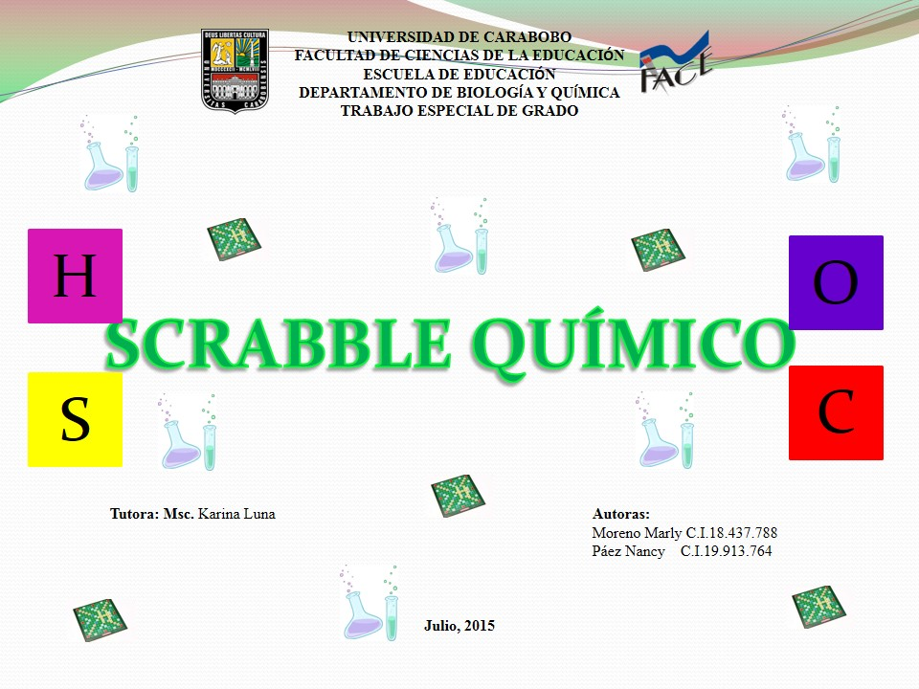
Presentación del Juego

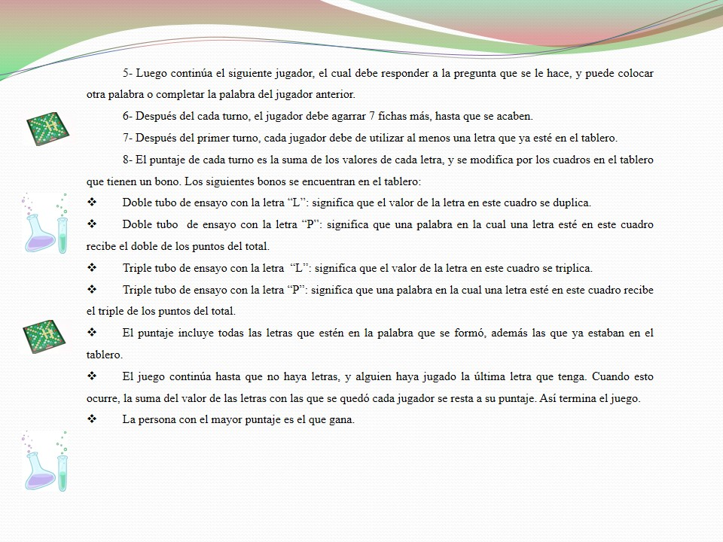
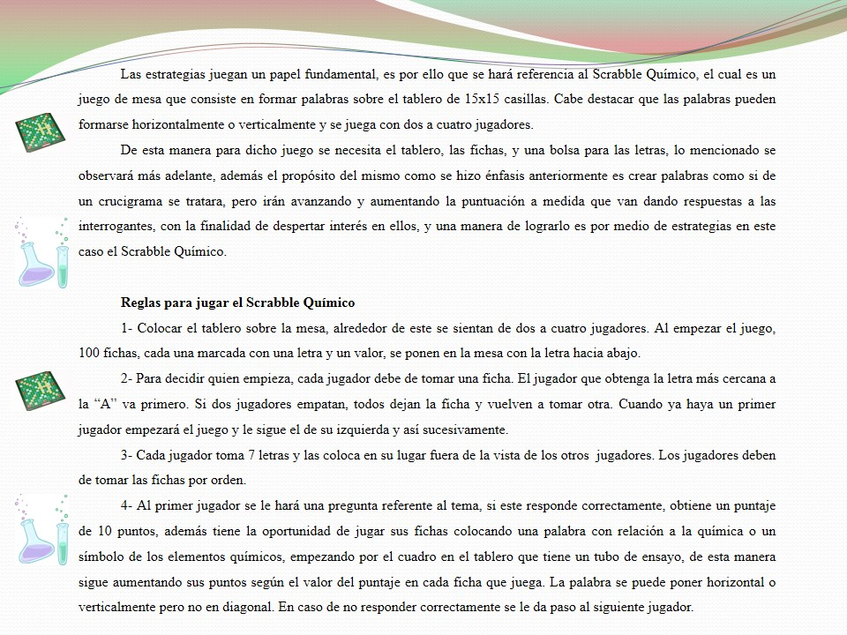
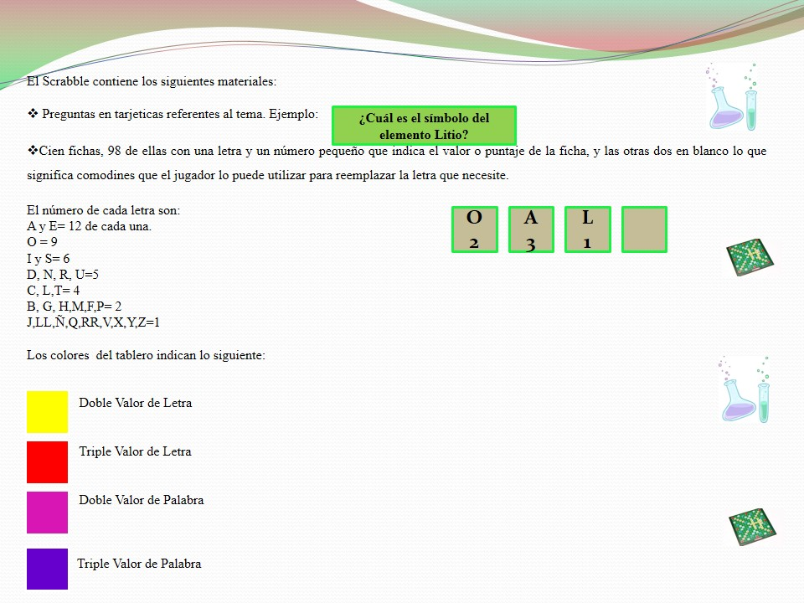

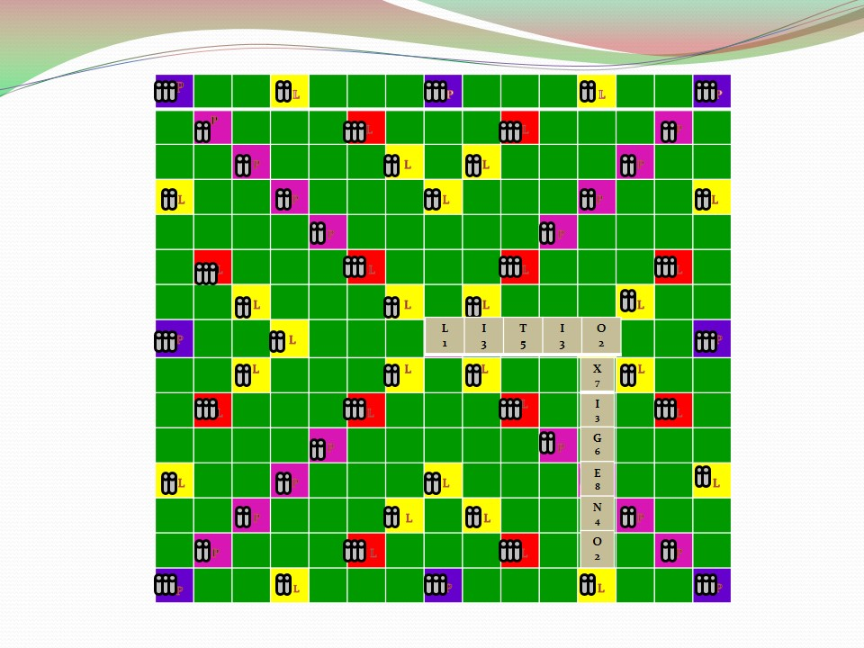

REFERENCIAS BIBLIOGRÁFICAS
Amaya, J. y Prado, E. (2002). Estrategias de Aprendizaje para Universitarios. Un enfoque Constructivista. México: Trillas.
Arias, F. (2004). El Proyecto de Investigación. Guía para su elaboración. Caracas: Episteme.
Arias, F. (2006). Marco Metodológico. El Proyecto de la Investigación. (Tercera Edición). Caracas. Venezuela: Editorial Epítema.
Ausubel, D.P. (1963). The psychology of meaningful verbal learning. New York, Grune and Stratton.
Ausubel, D.P (1983). Psicología evolutiva. Un punto de vista cognitivo (2a. ed.). México: Editorial Trillas.
Balestrini, M. (1997). “Cómo se Elabora El Proyecto de Investigación”. Caracas: BL Consultores Asociados.
Balestrini, M. (2006). Cómo se elabora el proyecto de investigación (7a. e.).Caracas, Venezuela: Consultores Asociados.
Beltrán, J. (1998). Procesos, estrategias y técnicas de aprendizaje. Madrid: Síntesis, S.A.
Brunner. J (1986). Juego, pensamiento y lenguaje. Perspectivas, Revista Trimestral de Educación Nº57, vol. XVI (1). UNESCO, Paris.
Constitución de la República Bolivariana de Venezuela (2000). Gaceta Oficial de la República Bolivariana de Venezuela, Nº 5.908. Marzo 2000.
Chang, R., (2007). Química General. Novena edición. Editorial McGraw-Hill.
Díaz, F. y Hernández, G. (2002). Estrategias docentes para un aprendizaje significativo: una interpretación constructivista. Mc Graw Hill. México.
Echeverri, J. y Gómez, J. (2009). Lo lúdico como Componente de lo Pedagógico, la Cultura, el Juego y la Dimensión Humana. Disponible en: http://blog.utp.edu.co/areaderecreacionpcdyr/files/2012/07/lo-ludico-comocomponente-de-lo-pedagogico.pdf
Ferreiro, R. (2009). Estrategias didácticas del aprendizaje cooperativo. México. Editorial Trillas.
Gallegos, J. (2001). Las estrategias cognitivas en el aula. Programas de intervención psicopedagógica. 2ª edición. Madrid, España. Editorial Escuela Española S.A.
Herrera, L. (2010). “Aplicación de los juegos didácticos como herramienta para propiciar el aprendizaje significativo de la nomenclatura química en estudiantes de 9° grado”. Trabajo especial de grado, Universidad de Carabobo.
Jiménez, M. (2004). Jugar: la forma más divertida de educar. España. Ediciones Palabra. S.A.
Kerlinger (1989). “Investigación del Comportamiento”. Técnicas y Metodologías.
Tercera Edición. México.
Ley Orgánica de Educación (2009). Gaceta Oficial de la República Bolivariana de Venezuela, Nº 5.929. Agosto 2009.
Palella, S. y Martins, F. (2010). "Metodología de la Investigación Cuantitativa". Caracas: Fedupel.
Palella, S. y Martins, F. (2012). "Metodología de la Investigación Cuantitativa". Caracas: Fedupel.
Poggioli L, (2003). Estrategias de adquisición de conocimiento. (Tercera Edición). Caracas: Litografía imagen color.
Sabino (1986). Metodología de la Investigación. Una introducción teórica. Caracas. UCV. Facultad de Ciencias Económicas y Sociales. División de Publicaciones.
Salcedo, R. (2012). “Efecto del Reloj JEG como estrategia alternativa para el aprendizaje de los elementos Químicos y sus propiedades en los estudiantes del 3er año del Liceo Bolivariano Manuel Malpica.” Trabajo especial de grado, Universidad de Carabobo.
Salas, L. (2012). “Efecto de la estrategia lúdica copa Química 2012 para la comprensión lectora de textos de química en el contenido de hidrocarburos en los estudiantes de 5° año.” Trabajo especial de grado, Universidad de Carabobo.
Sierra, F. (2004). Educación integral; plenitud necesaria. En Episteme No.1 consultada en http://www.uvmnet.edu/investigacion/episteme/numero1-04/enfoque/a_educacion.asp
Tamayo y Tamayo M. (2001). El Proceso de Investigación Científica. México: Editorial Limusa. Universidad Bicentenaria de Aragua.
Universidad Pedagógica Experimental Libertador. FEDUPEL. Vicerrectorado de Investigación y postgrado (1998). Manual de trabajos de grado de especialización y Maestría y tesis Doctorales. Caracas. Venezuela.
Universidad Pedagógica Experimental Libertador UPEL (2003). Manual de Trabajos de Grado de Maestría y Tesis Doctorales. Caracas Venezuela.
Vygotsky, L.S (1933). El papel del juego en el desarrollo. Barcelona: Critica.

ANEXOS

UNIVERSIDAD DE CARABOBO
FACULTAD DE CIENCIAS DE LA EDUCACIÓN
ESCUELA DE EDUCACIÓN
DEPARTAMENTO DE BIOLOGÍA Y QUÍMICA
TRABAJO ESPECIAL DE GRADO

ANEXO A: Carta para la validación del instrumento

Prof.:_________________________________

Estimado Docente:
En virtud de sus conocimientos y experiencia docente, solicitamos su valiosa colaboración como experto para la validación del instrumento que será utilizado con la finalidad de recolectar la información necesaria para la investigación titulada:
“SCRABBLE QUÍMICO COMO ESTRATEGIA LÚDICA PARA EL APRENDIZAJE DEL LENGUAJE QUÍMICO”. Estudio dirigido a los estudiantes de tercer año de Educación Media General de la U.E. “Antonio Herrera Toro” Valencia Estado Carabobo, línea de investigación: estrategias para la enseñanza, aprendizaje y evaluación de la biología y la química, cuya temática es la didáctica de la biología y la química, subtemática; estrategias y métodos didácticos para la enseñanza de la biología y la química, la cual es realizada por las bachilleres: Moreno Marly, Páez Nancy como requisito final para la aprobación de la asignatura Trabajo Especial de Grado del pensum de estudio de la Licenciatura en Educación Mención Química correspondiente al semestre I/2015
Esperando de usted su valiosa colaboración

__________________ ___________________
Moreno Marly Páez Nancy
C.I.18.437.788 C.I: 19.913.764
UNIVERSIDAD DE CARABOBO
FACULTAD DE CIENCIAS DE LA EDUCACIÓN
ESCUELA DE EDUCACIÓN
DEPARTAMENTO DE BIOLOGÍA Y QUÍMICA
TRABAJO ESPECIAL DE GRADO

ANEXO B: Cuestionario aplicado a los estudiantes

Estimado estudiante:

El presente cuestionario tiene como finalidad recaudar información necesaria para la ejecución de un trabajo investigativo, titulado:
“SCRABBLE QUÍMICO COMO ESTRATEGIA LÚDICA PARA EL APRENDIZAJE DEL LENGUAJE QUÍMICO”. Estudio dirigido a los estudiantes de tercer año de Educación Media General de la U.E. “Antonio Herrera Toro” Valencia Estado Carabobo. Los resultados obtenidos serán realmente importantes y de carácter confidencial. Agradeciendo su valioso tiempo y colaboración.

Instrucciones:

- Lea detenidamente cada aspecto del cuestionario.
- Este instrumento está compuesto por (15) preguntas, cada una de ellas consta de un planteamiento y de dos (02) alternativas de respuestas.
- Marque con una equis (X) la opción que considere correcta.

Muchas gracias por su colaboración!

Cuestionario
ÍTEMS | SI | NO
- ¿Reconoces los símbolos de los elementos que conforman la tabla periódica?
- ¿Conoces en cuantos grupos se divide la tabla periódica?
- ¿La tabla periódica está organizada en 7 periodos?
- ¿Conoces el origen de la simbología de los elementos químicos?
- ¿“K” es el símbolo químico del potasio?
- ¿Conoces las propiedades químicas de los elementos metálicos de la tabla periódica?
- ¿Conocer la tabla periódica es importante para el aprendizaje de la química?
- ¿El profesor de química explica de manera comprensible?
- ¿El profesor te entusiasma a aprender de la química?
- ¿El docente de química utiliza juegos que te motivan a aprender más sobre la asignatura?
- ¿El docente debe emplear juegos para el aprendizaje de la simbología de los elementos químicos?
- ¿Te gustaría aprender la simbología de los elementos químicos a través de un juego?
- ¿Estás de acuerdo con la aplicación de un juego como estrategia de aprendizaje para mejorar tu rendimiento?
- ¿Te gustaría conocer el Scrabble Químico como estrategia para el aprendizaje de los elementos químicos?
- ¿La implementación del Scrabble Químico como estrategia de aprendizaje para la enseñanza de la química podría beneficiarte como estudiante?

ANEXO D: Formato de validación del instrumento

FORMATO DE VALIDACIÓN DEL INSTRUMENTO.
INTRUMENTO: SCRABBLE QUÍMICO COMO ESTRATEGIA LÚDICA PARA EL APRENDIZAJE DEL LENGUAJE QUÍMICO.
ASPECTO RELACIONADOS | 1 |  | 2 |  | 3 |  | 4 |  | 5 |  | 6 |  | 7 |  | 8 |  | 9 |  | 10 |  | 11 |  | 12 |  | 13
CON LOS ÍTEMS | Si | No | Si | No | Si | No | Si | No | Si | No | Si | No | Si | No | Si | No | Si | No | Si | No | Si | No | Si | No | Si | No
- La redacción de ítem es clara.
- El ítem tiene coherencia.
- El ítem induce a la respuesta.
- El ítem mide lo que se pretende.

ASPECTO RELACIONADOS | 14 |  | 15
CON LOS ÍTEMS | Si | No | Si | No
- La redacción de ítem es clara.
- El ítem tiene coherencia.
- El ítem induce a la respuesta.
- El ítem mide lo que se pretende.

ASPECTO GENERALES | Si | No | observaciones
El instrumento contiene instrucciones para la solución.
El instrumento es adecuado para el propósito de la investigación.
El instrumento está basado en aspectos teórico-científicos.
Los ítems están presentados en forma lógica-secuencial.
Él número de ítems es suficiente para recoger la información. En caso de ser negativa su respuesta sugiera el ítem que falta.

Observaciones: |  |  | VALIDEZ
Validado por: |  |  |  Aplicable |  No Aplicable
C.I: _____________ Fecha: / / |  |  |  Aplicable atendiendo a la observación
Firma_____________________
